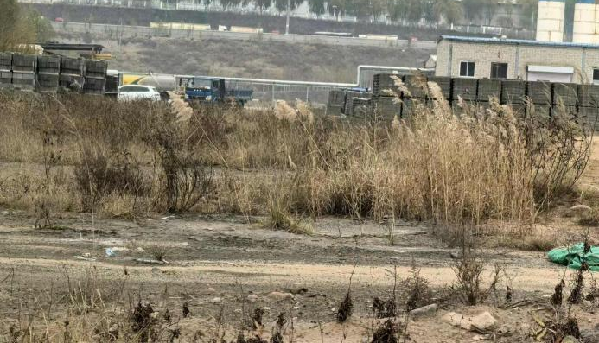
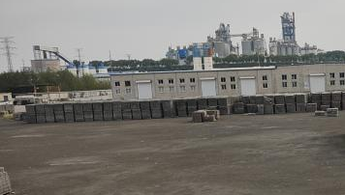
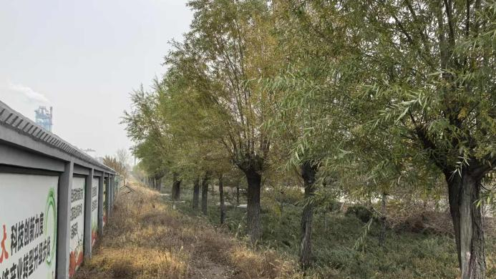
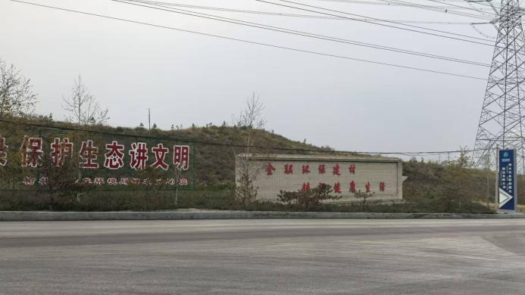
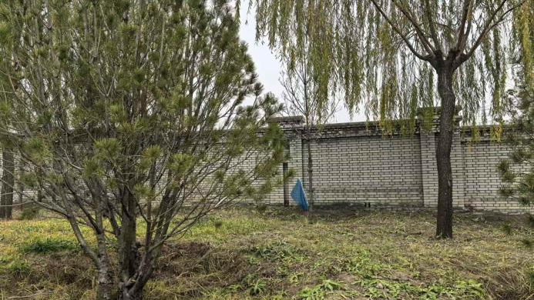
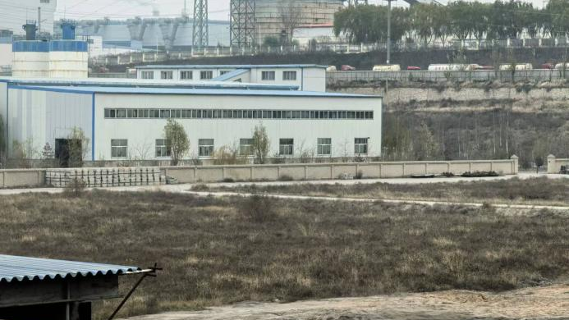
项目厂址周边环境现状

厂区南侧环境现状图

厂区东侧环境现状图
厂界北侧环境现状图
厂区西侧环境现状图

厂址环境现状图
厂址环境现状图
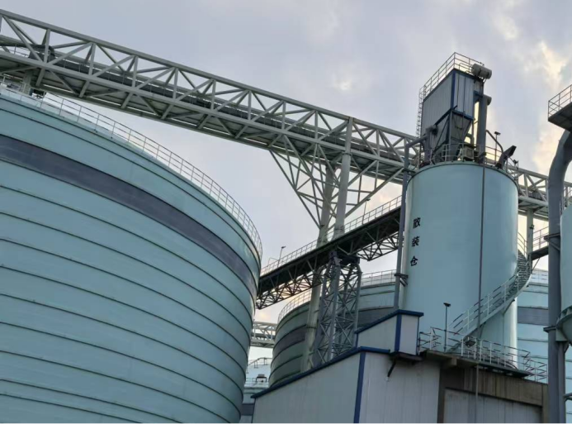
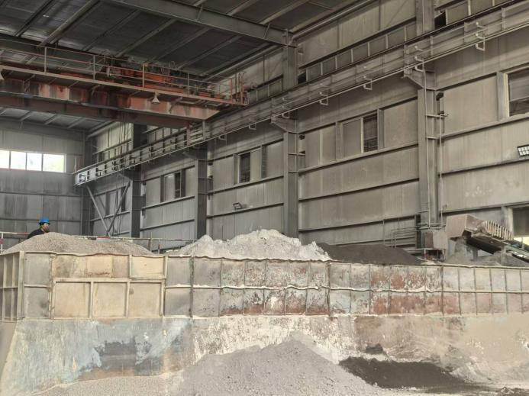
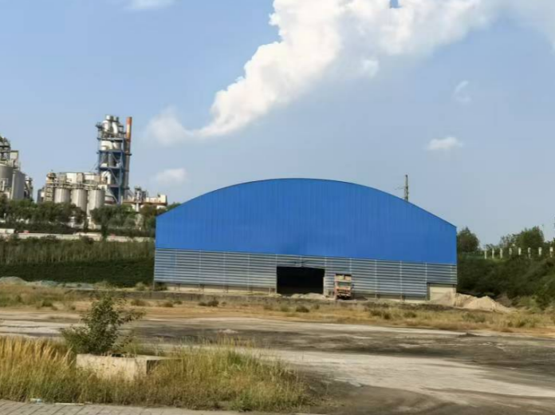
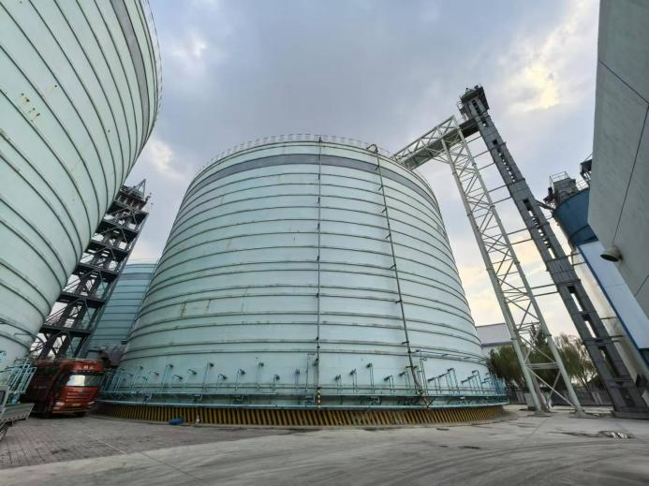
现有工程散装仓图
在建工程原料棚图
现有工程配料斗图
现有工程钢板仓图
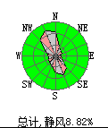

项目位置

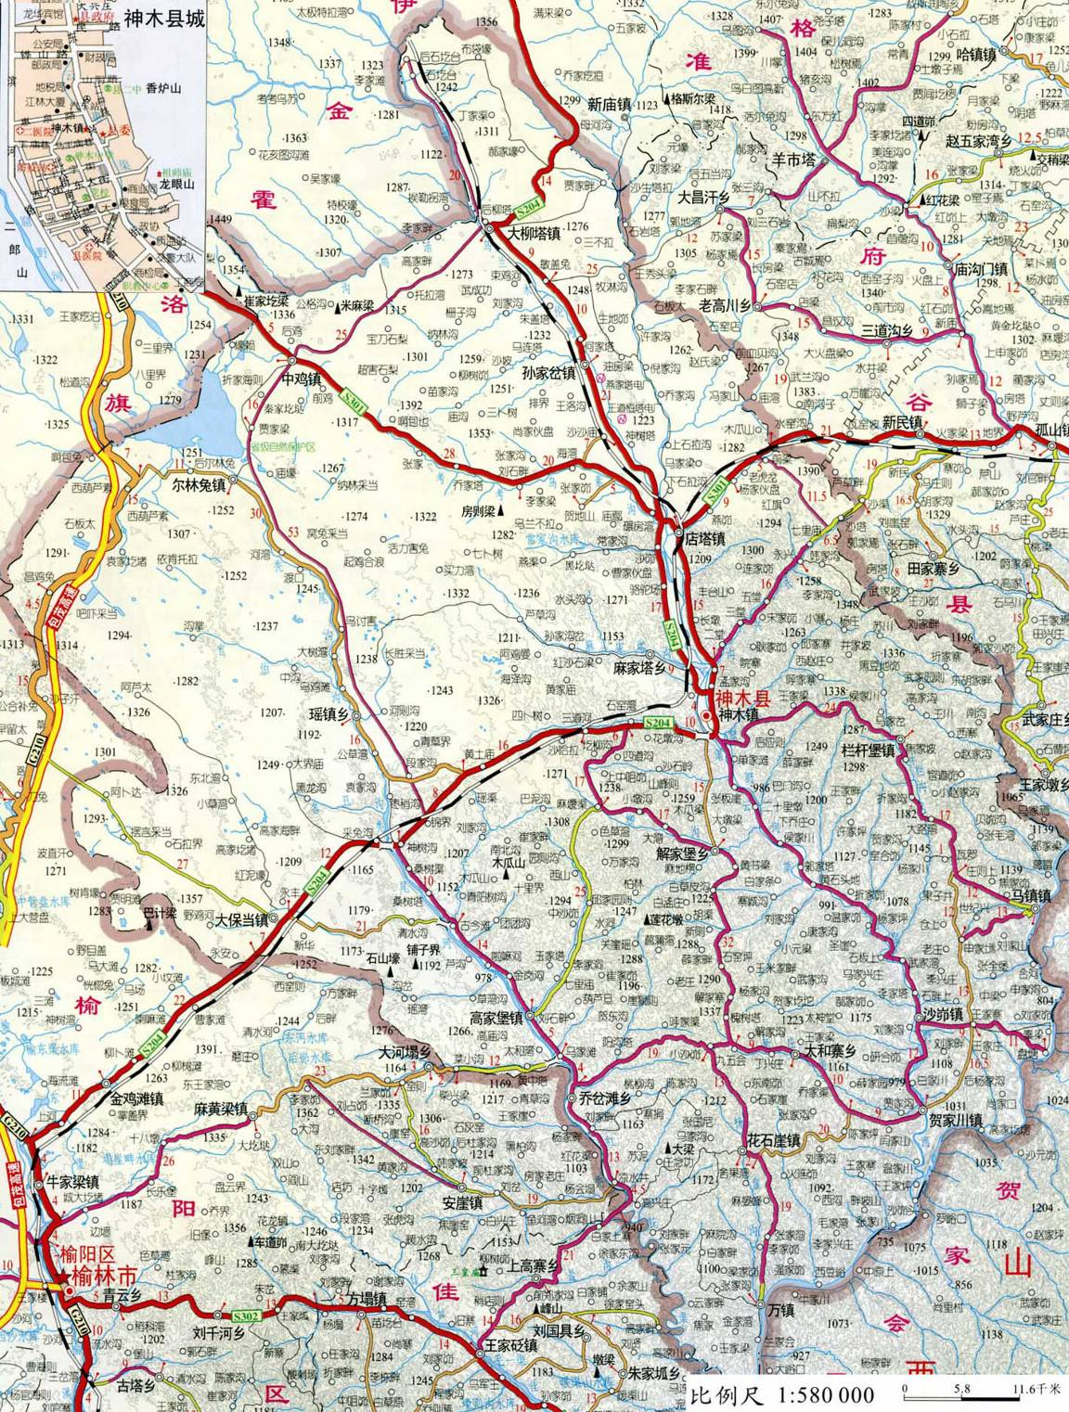
附图1 项目地理区域位置
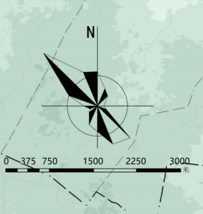
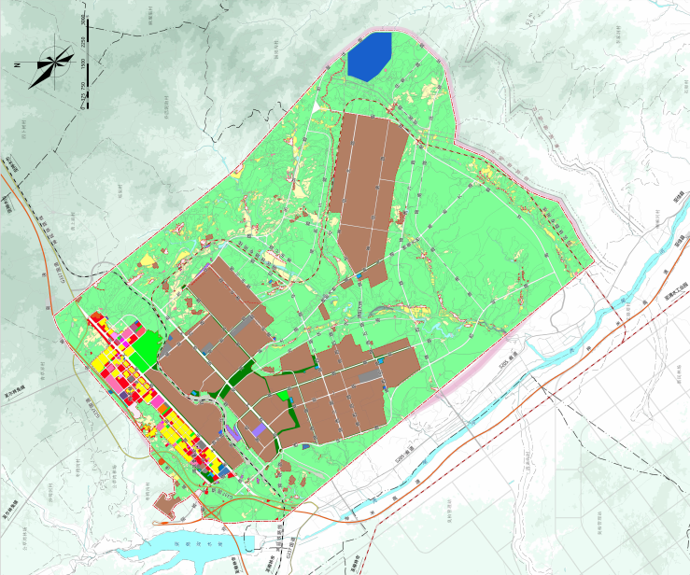

项目位置

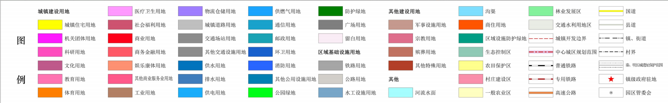

附图2 项目位于锦界工业园区地理区域位置图

本项目占地
明珠大街

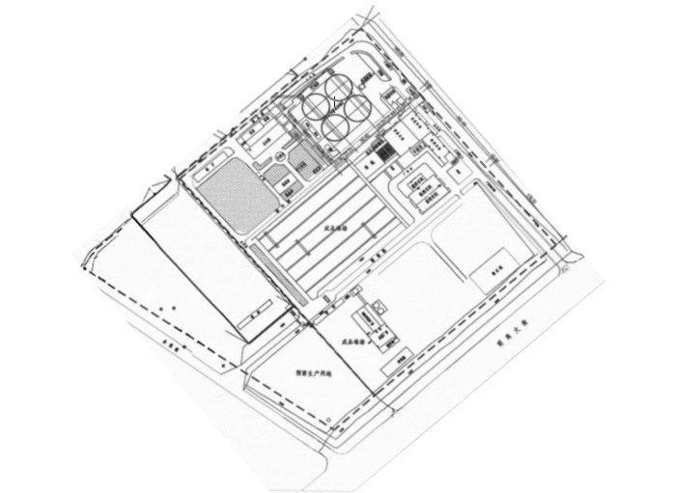
附图3 全厂平面图
在建项目占地
现有项目占地
金联路
比例尺： 100m
图例
本项目占地
在建项目占地
现有项目占地
现有道路
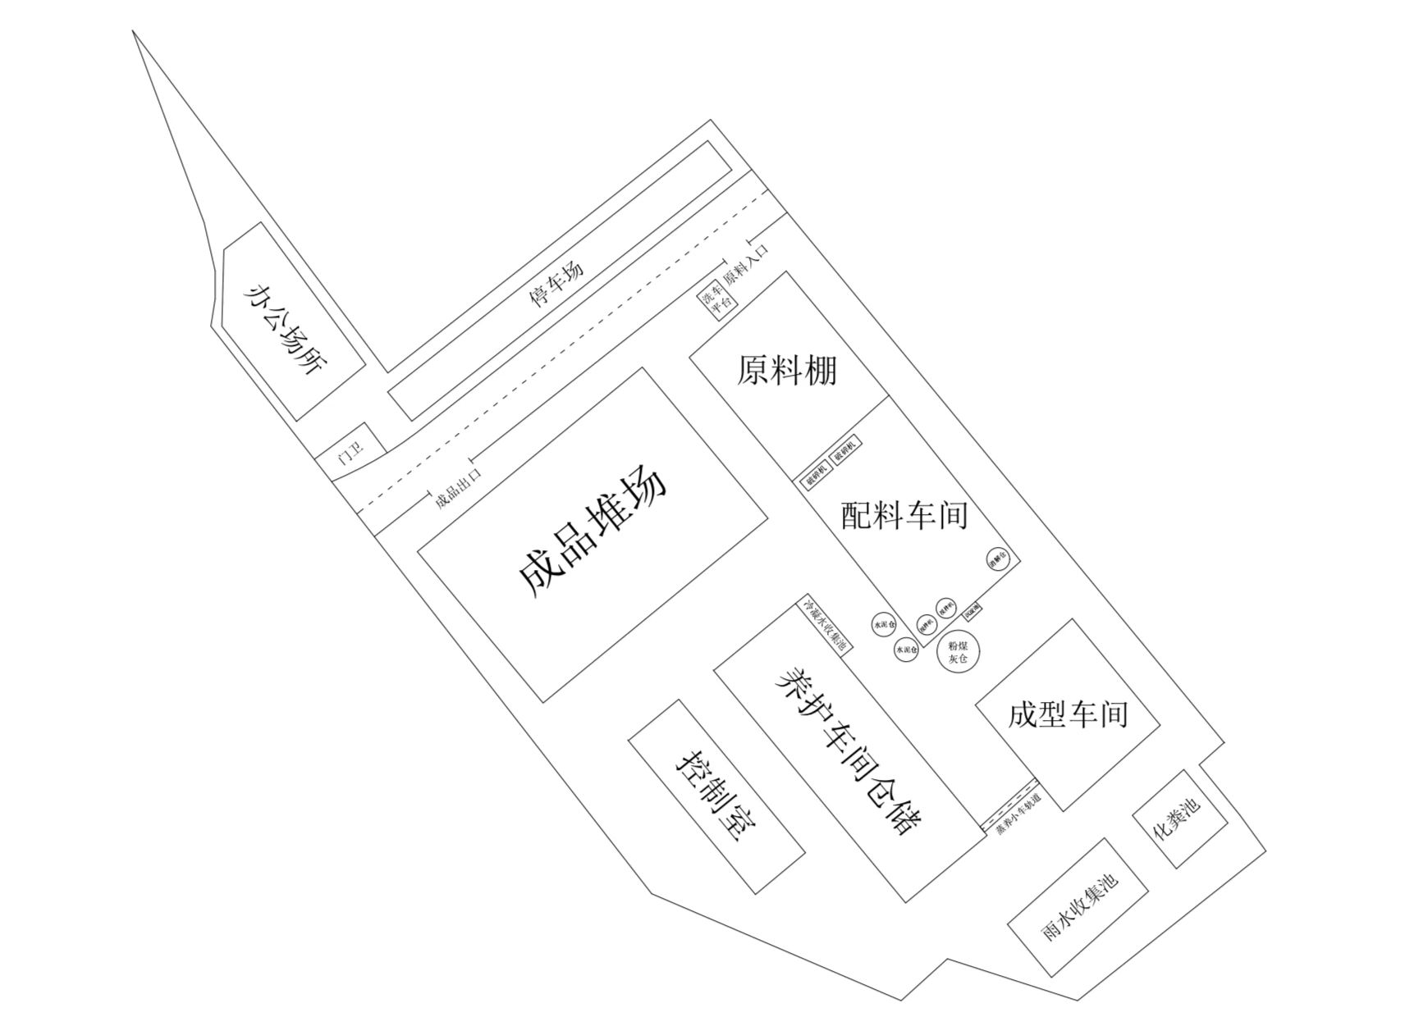

比例尺： 30m
附图4 项目厂区总平面布置图
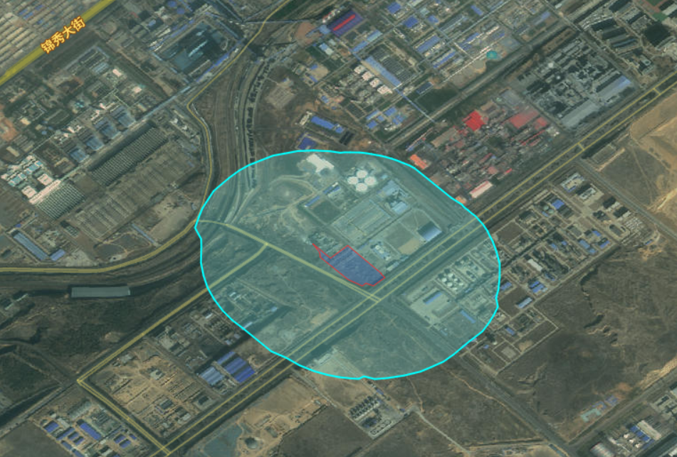

项目厂区位置

厂界500m范围
内无保护目标

明珠大街

金联路
通瑞大街
项目四至关系图

现有厂区
空地
项目
厂区

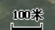
空地
空地

附图5 周边关系及环境保护目标分布图
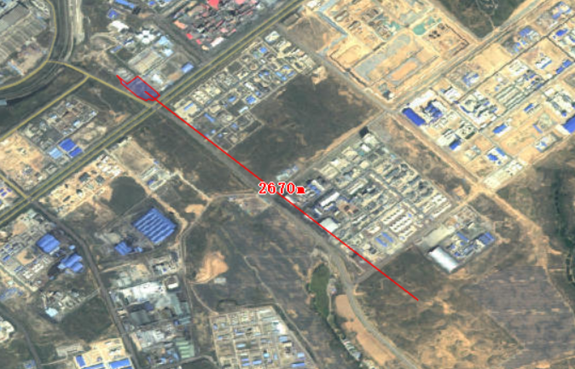

本项目位置

图 例
TSP监测点

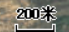

附图6 现状引用监测布点图

